Práctica 4 Alejandro Poyatos López Segunda Parte

Resolución de las bombas de los alumnos de la clase

He resuelto la bomba del compañero Raimundo Perez Rubio, siguiendo los siguientes pasos, para comenzar he observado que no existe codificación externa a la del main, por lo que lo he abierto con ddd y he colocado un breakpoint justo despúes de la comparación de strlen como se observa en la siguiente foto:

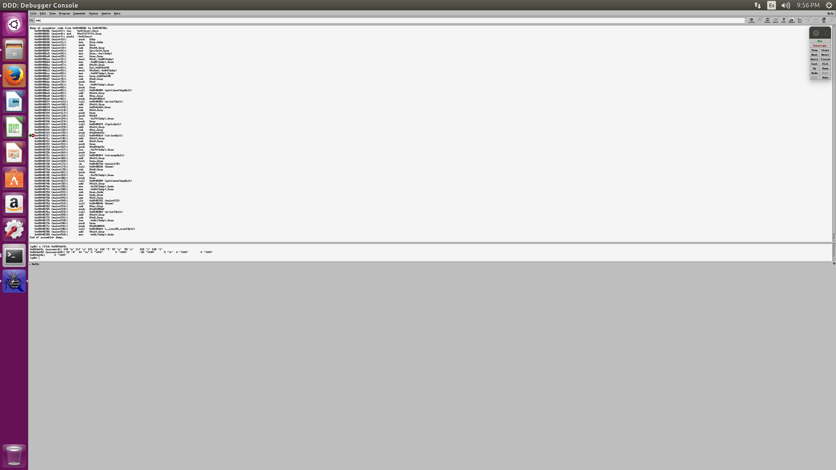

Y observando los datos de tipo char de la dirección que hace push inmediatamente antes sacamos la password directamente: muyfacil4

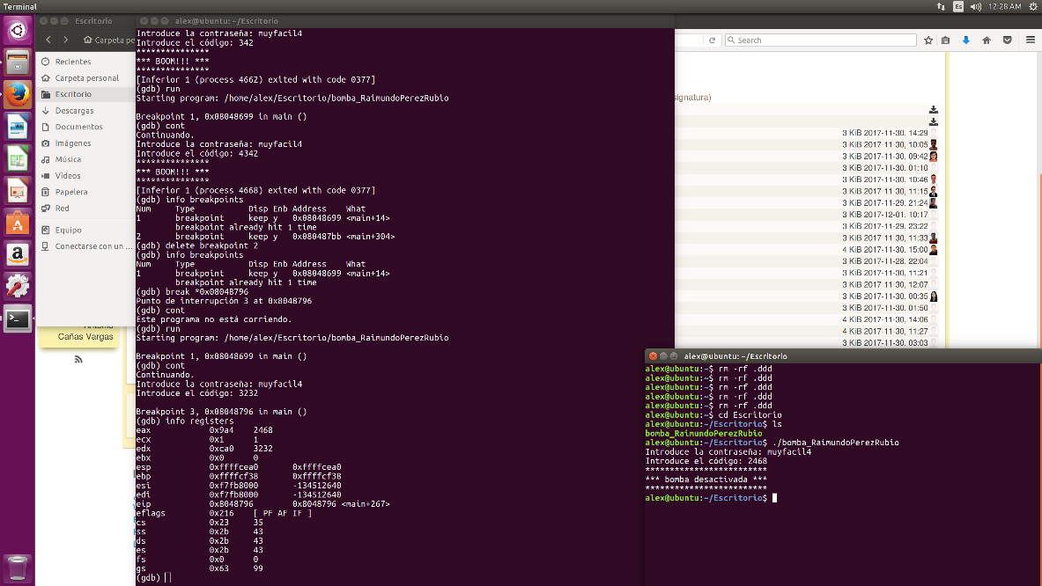

Por otro lado para para la cifra numérica he usado gdb y he colocado un breakpoint en el salto antes de la segunda llamada a boom para ver el valor del registro eax:

Como podemos observar el código esta a simple vista 2468, por lo que ya esta resuelta la bomba.